การพัฒนาเว็บไซต์ประชาสัมพันธ์และระบบบริหารจัดการการฝึกงานตามสถาปัตยกรรมเว็บแอปพลิเคชัน: กรณีศึกษา หลักสูตรศิลปศาสตรบัณฑิต สาขาวิชาสารสนเทศศึกษา มหาวิทยาลัยศรีนครินทรวิโรฒ
Development of a Public Relations Website and Internship Management System Based on Web Application Architecture: A Case Study of the Bachelor of Arts Program in Information Studies, Srinakharinwirot University

ธฤษณัช ภานุกาญจน์¹
สุนัดดา แสงแก้ว²
ชลธิชา คุณเพิ่มศิริ³
ณัฏฐณิชา พลาธรณ์⁴
ณิชาภัทร จันทร์เอี่ยม⁵
ดิษฐ์ สุทธิวงศ์⁶

บทคัดย่อ
การวิจัยครั้งนี้มีวัตถุประสงค์เพื่อพัฒนาเว็บไซต์ประชาสัมพันธ์และระบบบริหารจัดการคำร้องฝึกงานในรูปแบบเว็บแอปพลิเคชัน สำหรับหลักสูตรศิลปศาสตรบัณฑิต สาขาวิชาสารสนเทศศึกษา มหาวิทยาลัยศรีนคริน-
ทรวิโรฒ เพื่อเพิ่มประสิทธิภาพในการจัดเก็บข้อมูล การติดตามสถานะคำร้อง และการประสานงานระหว่างนิสิต อาจารย์ และผู้ดูแลระบบ โดยนำแนวคิดการพัฒนาซอฟต์แวร์เชิงโครงสร้างมาประยุกต์ใช้ร่วมกับสถาปัตยกรรมเว็บแอปพลิเคชันแบบ 3-Tier Architecture เพื่อแยกหน้าที่การทำงานของระบบและรองรับการพัฒนาในอนาคต
ระบบได้รับการพัฒนาโดยใช้ภาษา PHP ร่วมกับ Bootstrap Framework สำหรับส่วนติดต่อผู้ใช้ และใช้ MySQL เป็นระบบจัดการฐานข้อมูลเชิงสัมพันธ์ ในการจัดเก็บข้อมูลนิสิต เอกสารฝึกงาน และข้อมูลคำร้องต่าง ๆ ภายในระบบ นอกจากนี้ยังมีการออกแบบสิทธิ์การเข้าถึงข้อมูลตามบทบาทผู้ใช้งาน เพื่อเพิ่มความปลอดภัยและความถูกต้องของข้อมูล
กระบวนการพัฒนาได้บูรณาการองค์ความรู้ด้านการออกแบบฐานข้อมูลและการพัฒนาแพลตฟอร์มดิจิทัล เพื่อสร้างระบบที่รองรับการยื่นคำร้องออนไลน์ การตรวจสอบเอกสาร และการติดตามสถานะการอนุมัติ ซึ่งช่วยลดขั้นตอนการดำเนินงานที่ใช้เอกสารแบบกระดาษ และลดความซ้ำซ้อนในกระบวนการบริหารจัดการได้อย่างมีประสิทธิภาพ
ผลการวิจัยพบว่า ระบบบริหารจัดการการฝึกงานที่พัฒนาขึ้นสามารถตอบสนองความต้องการของผู้ใช้งานได้ครบถ้วน โดยผลการทดสอบการยอมรับของผู้ใช้ (User Acceptance Testing: UAT) ในภาพรวมอยู่ในระดับดีเยี่ยม มีค่าเฉลี่ยความพึงพอใจเท่ากับ 4.80 จากคะแนนเต็ม 5.00 หรือคิดเป็นความพึงพอใจต่อประสิทธิภาพการทำงานของระบบเฉลี่ยร้อยละ 96.00 และไม่พบข้อผิดพลาดเชิงโครงสร้างของระบบ ทำให้ขั้นตอนการดำเนินงานตั้งแต่การส่งคำร้องจนถึงการอนุมัติเสร็จสิ้นมีความถูกต้องและรวดเร็วยิ่งขึ้น

คำสำคัญ: ระบบบริหารจัดการฝึกงาน, เว็บแอปพลิเคชัน, สถาปัตยกรรม 3-Tier, ระบบจัดการฐานข้อมูลเชิงสัมพันธ์, PHP
Abstract
The purpose of this research was to develop a public relations website and an internship request management system for the Bachelor of Arts Program in Information Studies, Srinakharinwirot University. The system was designed to improve the efficiency of internship administration, including student information management, internship request submission, approval processes, document tracking, and communication among students, faculty members, and program administrators.
The system was developed as a web application based on a 3-Tier Architecture consisting of the Presentation Layer, Business Logic Layer, and Data Layer. PHP was utilized as the server-side programming language, Bootstrap Framework was employed for responsive user interface development, and MySQL was implemented as the Relational Database Management System (RDBMS) to support data storage and management. In addition, a Role-Based Access Control (RBAC) mechanism was incorporated to ensure data security and proper access management according to user roles.
The development process integrated knowledge from database design, web development, and digital platform development to create a system capable of managing internship workflows efficiently. The system supports online request submission, document verification, approval tracking, and centralized data management, thereby reducing paperwork and minimizing redundant administrative procedures.
The research results indicated that the developed internship management system fully satisfied user requirements. Overall, the User Acceptance Testing (UAT) results were at an excellent level, with a mean satisfaction score of 4.80 out of 5.00 , representing an average system performance satisfaction of 96.00% No structural or workflow errors were detected, thereby increasing the accuracy and speed of the entire online process from application submission to final approval.
Keywords: Internship Management System, Web Application Development, 3-Tier Architecture, Relational Database Management System, PHP

บทนำ
ปัจจุบันเทคโนโลยีสารสนเทศมีบทบาทสำคัญต่อการบริหารจัดการข้อมูลและกระบวนการดำเนินงานภายในองค์กรและสถาบันการศึกษา โดยเฉพาะระบบสารสนเทศบนเว็บ (Web-based Information Systems)
ที่ช่วยเพิ่มความสะดวก รวดเร็ว และประสิทธิภาพในการจัดเก็บ ประมวลผล และเข้าถึงข้อมูลผ่านเครือข่ายอินเทอร์เน็ต (Pressman & Maxim, 2020)
หลักสูตรศิลปศาสตรบัณฑิต สาขาวิชาสารสนเทศศึกษา คณะมนุษยศาสตร์ มหาวิทยาลัยศรีนครินทร-
วิโรฒ มีการดำเนินงานด้านการฝึกประสบการณ์วิชาชีพที่เกี่ยวข้องกับการจัดการข้อมูลนิสิต การยื่นคำร้อง
การอนุมัติเอกสาร และการติดตามผลการฝึกงาน ซึ่งกระบวนการดังกล่าวยังมีขั้นตอนที่ซับซ้อนและใช้เอกสารจำนวนมาก ส่งผลให้การติดตามสถานะและการจัดการข้อมูลขาดความคล่องตัว
เพื่อตอบสนองต่อปัญหาดังกล่าว จึงพัฒนาเว็บไซต์ประชาสัมพันธ์หลักสูตรและระบบบริหารจัดการคำร้องฝึกงานในรูปแบบเว็บแอปพลิเคชัน โดยประยุกต์ใช้สถาปัตยกรรมแบบ 3-Tier Architecture ที่ช่วยให้ระบบมีความยืดหยุ่น สามารถบำรุงรักษาได้ง่าย และรองรับการขยายระบบในอนาคต (Microsoft, 2024) ร่วมกับระบบจัดการฐานข้อมูลเชิงสัมพันธ์ (Relational Database Management System: RDBMS) ผ่าน MySQL และพัฒนาระบบด้วยภาษา PHP HTML CSS JavaScript และ Bootstrap Framework เพื่อรองรับการจัดการข้อมูล การติดตามสถานะคำร้อง และการกำหนดสิทธิ์ผู้ใช้งานตามบทบาท (Role-Based Access Control: RBAC) และรักษาความถูกต้องของข้อมูลผ่านการกำหนดความสัมพันธ์ระหว่างตารางข้อมูล (Elmasri & Navathe, 2016)
การพัฒนาแพลตฟอร์มดังกล่าวเป็นการบูรณาการองค์ความรู้และทักษะจากการศึกษาในรายวิชา IS222 ระบบจัดการฐานข้อมูล, IS223 การพัฒนาและบริหารเว็บไซต์ และ IS224 การพัฒนาแพลตฟอร์มดิจิทัล ซึ่งเป็นรายวิชาบังคับตามหลักสูตรศิลปศาสตรบัณฑิต สาขาวิชาสารสนเทศศึกษา มหาวิทยาลัยศรีนครินทรวิโรฒ (ภาควิชาสารสนเทศศึกษา, 2565) โดยคณะผู้วิจัยได้เล็งเห็นถึงความสำคัญของกระบวนการฝึกงานที่มีต่อนิสิต จึงได้นำความรู้ด้านการวิเคราะห์และออกแบบระบบ (Systems Analysis and Design) และการพัฒนาเว็บแอปพลิเคชัน (Web Application Development) มาสร้างเป็นเครื่องมือที่ใช้งานได้จริงในสถานศึกษา โดยมีวัตถุประสงค์เพื่อลดขั้นตอนความล่าช้าในการยื่นคำร้อง เพิ่มความแม่นยำในการวิเคราะห์และจัดเก็บข้อมูล ตลอดจนเพิ่มประสิทธิภาพในการสื่อสารประชาสัมพันธ์และการประสานงานร่วมกันระหว่างนิสิต อาจารย์ผู้ประสานงาน และเจ้าหน้าที่ ผ่านช่องทางออนไลน์ได้อย่างเป็นระบบและปลอดภัย

วัตถุประสงค์
เพื่อพัฒนาแพลตฟอร์มออนไลน์สำหรับยื่นคำร้องขอฝึกงานและติดตามสถานะการอนุมัติ สำหรับนิสิต อาจารย์ และเจ้าหน้าที่ หลักสูตรศิลปศาสตรบัณฑิต สาขาวิชาสารสนเทศศึกษา มหาวิทยาลัยศรีนครินทรวิโรฒ พัฒนาและทดสอบระบบวิเคราะห์ความถนัดและบุคลิกภาพเชิงวิชาชีพในการสนับสนุนการวิเคราะห์ศักยภาพของนิสิตก่อนออกฝึกประสบการณ์วิชาชีพ
- ระเบียบวิธีวิจัยและพัฒนา (Research and Development Methodology )
การวิจัยนี้ใช้ระเบียบวิธีวิจัยและพัฒนาซอฟต์แวร์ (Software Research and Development) โดยแบ่งขั้นตอนการดำเนินงานออกเป็น 4 หลักตามวงจรการพัฒนาซอฟต์แวร์ (SDLC) ดังนี้
  - การวิเคราะห์ความต้องการ (Requirements Elicitation & Analysis)
ได้ดำเนินการกำหนดและรวบรวมความต้องการของระบบจากกลุ่มประชากร รวมทั้งสิ้น 24 คน ประกอบด้วย อาจารย์ผู้รับผิดชอบหลักสูตรจำนวน 3 คน และนิสิตจำนวน 21 คน เครื่องมือที่ใช้ในการวิจัย ได้แก่ แบบสอบถามความต้องการระบบในรูปแบบออนไลน์ผ่านเครื่องมือสร้างแบบฟอร์มและแบบสอบถามออนไลน์(Google Forms) ทั้งนี้ ภายในแบบสอบถามได้ออกแบบให้มีส่วนข้อเสนอแนะปลายเปิด (Open-ended Questions) ในตอนท้าย เพื่อเปิดโอกาสให้ผู้ตอบแบบสอบถามแสดงความคิดเห็นและให้ข้อเสนอแนะเพิ่มเติมได้อย่างอิสระตามความต้องการจริง จากนั้นจึงนำข้อมูลเชิงปริมาณและข้อเสนอแนะเชิงคุณภาพที่ได้มาวิเคราะห์ร่วมกันเพื่อจำแนกสิทธิ์และหน้าที่การทำงานของระบบ (Use Cases) ตามแนวคิดการออกแบบที่ให้ความสำคัญกับผู้ใช้เป็นศูนย์กลาง (User-Centered Design: UCD) เพื่อลดความซับซ้อนของผู้ใช้งานระหว่างใช้งานระบบ (Norman, 2013; Preece, Rogers, & Sharp, 2015)
  - การออกแบบระบบและฐานข้อมูล (System and Database Design)
ระบบได้รับการออกแบบตามสถาปัตยกรรมแบบ 3 ชั้น (3-Tier Architecture) เพื่อให้ง่ายต่อการบำรุงรักษาซอฟต์แวร์ (Mendes & Mosley, 2006) มีการเขียนแผนภาพการไหลของข้อมูล (Data Flow Diagram: DFD) ในระดับ Level 0 และ Level 1 เพื่อแสดงการรับส่งข้อมูลระหว่างเอนทิตีภายนอก ฐานข้อมูลเชิงสัมพันธ์ถูกออกแบบผ่านแบบจำลองE-R (Entity-Relationship Diagram) โดยผ่านกระบวนการ Normalization จนถึงระดับ 3NF เพื่อลดความซ้ำซ้อนและความผิดปกติของข้อมูล ตามหลักการออกแบบฐานข้อมูลเชิงสัมพันธ์ (Elmasri & Navathe, 2016; Silberschatz, Korth, & Sudarshan, 2019)

  - การออกแบบและสร้างต้นแบบ (Design and Prototyping)
DFD (Data Flow Diagram)
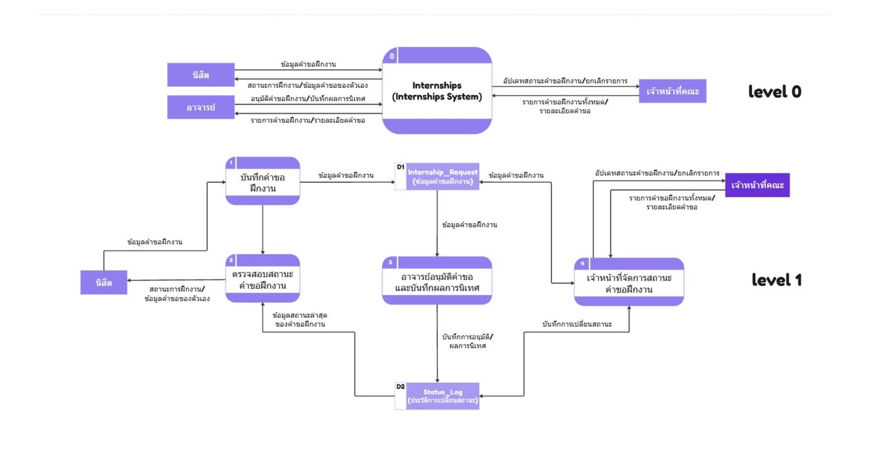
ภาพที่ 1 DFD: แสดงการไหลของข้อมูลในระบบ Internships (ที่มา: ผู้เขียน, 2026)
Use Case Diagram
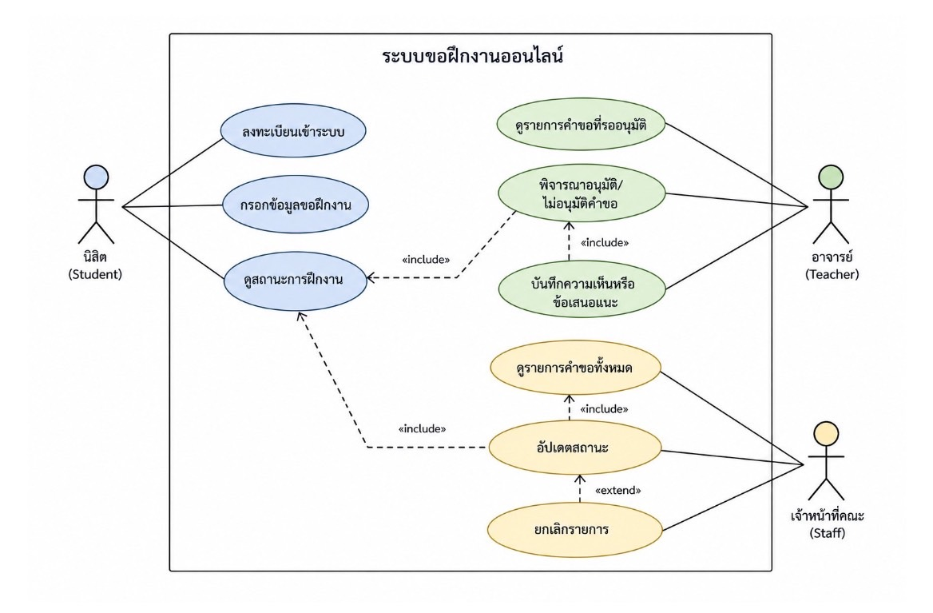
ภาพที่ 2 Use Case Diagram: แสดงการแบ่งแยกสิทธิ์ชัดเจนระหว่าง นิสิต (ผู้ร้องขอ), อาจารย์ (ผู้อนุมัติ)
และเจ้าหน้าที่ (ผู้บริหารจัดการภาพรวม) (ที่มา: ผู้เขียน, 2026)
Wireframe
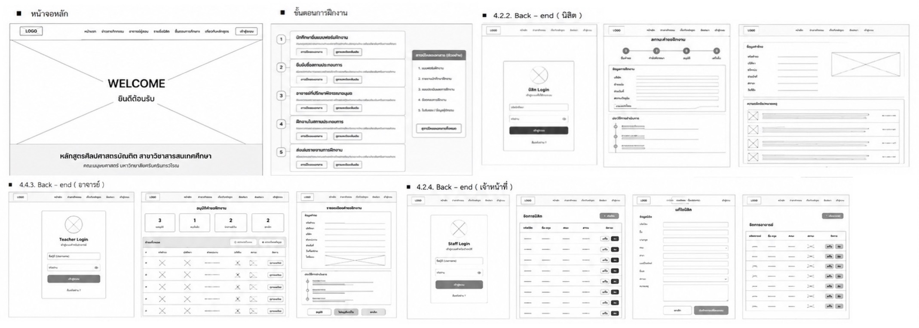
ภาพที่ 3 Wireframe: แสดงการออกแบบ UX/UI ของหน้าระบบและระบบ Internships (ที่มา: ผู้เขียน, 2026)
ER Diagram (Entity-Relationship Diagram)
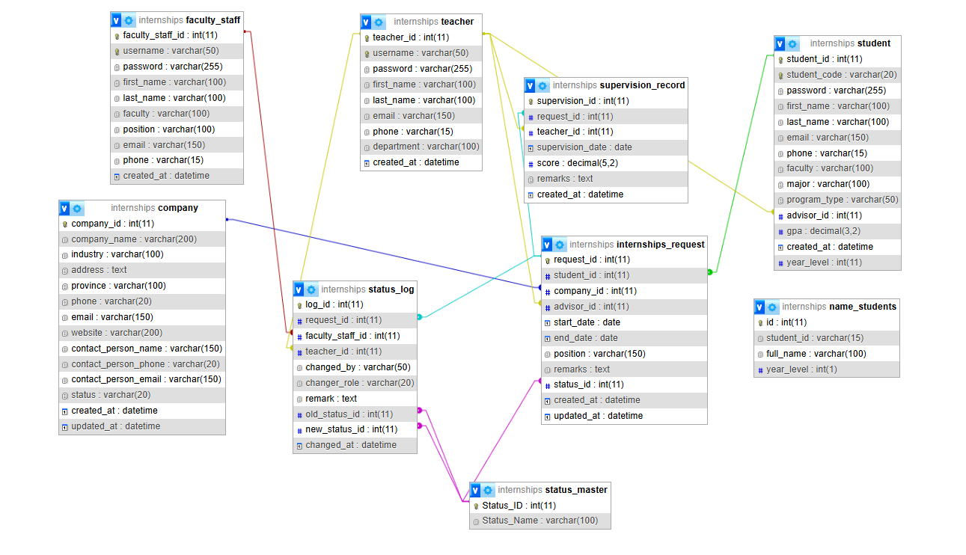
ภาพที่ 4 แสดงโครงสร้างฐานข้อมูล: ERD เป็นมาตรฐานในการแสดงความสัมพันธ์ระหว่างตารางต่าง ๆ (entities) ในฐานข้อมูล และ attribute (ข้อมูล) ที่เกี่ยวข้อง (ที่มา: ผู้เขียน, 2026)
  - การพัฒนาระบบ (System Implementation)
    - Front-end
พัฒนาด้วยโครงสร้างภาษา HTML, ตกแต่งการแสดงผลด้วย CSS และควบคุมการโต้ตอบด้วย JavaScript ร่วมกับ Bootstrap Framework (Bootstrap Team, 2024) เพื่อที่หน้าจอสามารถปรับเปลี่ยนตามขนาดของอุปกรณ์ที่ใช้ได้อัตโนมัติตามแนวคิด Responsive Web Design (Marcotte, 2011) ช่วยให้ผู้ที่ใช้งานบนอุปกรณ์เคลื่อนที่สามารถใช้งานฟังก์ชันของระบบได้ไม่ต่างจากการใช้งานบนคอมพิวเตอร์ (Nielsen & Budiu, 2012)
    - Back-end
ใช้ภาษา PHP ในการประมวลผลฝั่งเซิร์ฟเวอร์ (Server-side Architecture) และเชื่อมต่อฐานข้อมูลกับMySQL ตามแนวทางการพัฒนาแอปพลิเคชันด้วยการใช้ PHP และ MySQL (Welling & Thomson, 2016) โดยประยุกต์ใช้โปรแกรม DBeaver และ phpMyAdmin ในการบริหารจัดการคำสั่ง SQL และได้มีการประยุกต์ใช้แบบจำลองภาษาขนาดใหญ่ (Large Language Model: LLM) ได้แก่ Google Gemini เพื่อช่วยในการวิเคราะห์ ทำความเข้าใจโครงสร้างซอร์สโค้ด (Source Code Analysis) และตรวจสอบความถูกต้องของสคริปต์ภาษา PHP
    - Aptitude Assessment Subsystem
ออกแบบชุดเครื่องมือวัดทักษะความพร้อมในการฝึกงานโดยอิงตามโครงสร้างเกณฑ์มาตรฐานวิชาชีพสารสนเทศศึกษา

- การทดสอบระบบและการวิเคราะห์ทางสถิติ (System Testing & Statistical Evaluation)
  - การทดสอบฟังก์ชันการทำงานเบื้องต้น (Alpha Testing)
เป็นการตรวจสอบความถูกต้องของฟังก์ชันและระบบฐานข้อมูลบนสภาพแวดล้อมจำลอง (Localhost) ผ่านซอฟต์แวร์ XAMPP เพื่อให้มั่นใจว่าระบบสามารถประมวลผลได้ตามเงื่อนไขที่กำหนด
  - การทดสอบความยืดหยุ่นในการแสดงผล (Cross-Device Testing)
เป็นการทดสอบการแสดงผลแบบตอบสนอง (Responsive Design) บนอุปกรณ์ที่หลากหลาย เช่น สมาร์ตโฟน แท็บเล็ต และคอมพิวเตอร์ โดยประยุกต์ใช้โปรแกรม ngrok ในการสร้างช่องทางเชื่อมต่อที่ปลอดภัย (Secure Tunnel) เพื่อแปลง Localhost ให้เป็นที่อยู่เว็บสาธารณะชั่วคราว (Temporary Public URL) สำหรับเปิดทดสอบในสถานการณ์จริง
  - การทดสอบการยอมรับของผู้ใช้ (User Acceptance Testing: UAT)
เป็นการประเมินประสิทธิภาพและความพึงพอใจโดยกลุ่มผู้ใช้เป้าหมายจำนวน 24 คน (ประกอบด้วยอาจารย์ผู้รับผิดชอบหลักสูตรจำนวน 3 คน และนิสิตจำนวน 21 คน ซึ่งเป็นกลุ่มเดียวกันกับขั้นตอนการวิเคราะห์ความต้องการ) เครื่องมือที่ใช้ในการเก็บรวบรวมข้อมูลคือแบบประเมินระบบออนไลน์ผ่าน (Google Forms) ที่มีลักษณะเป็นมาตรวัดประมาณค่า 5 ระดับ (5-point Likert Scale) สถิติที่ใช้ในการวิเคราะห์ข้อมูล ได้แก่ ค่าเฉลี่ย ($\overline{x}$) และส่วนเบี่ยงเบนมาตรฐาน ($S.D$) โดยกำหนดเกณฑ์การยอมรับประสิทธิภาพของระบบในระดับผ่านเกณฑ์ที่ค่าเฉลี่ยไม่น้อยกว่า 3.50 (ระดับดีขึ้นไป)
- ผลการดำเนินงานและการทดสอบระบบ
  - ส่วนติดต่อผู้ใช้และการทำงานของระบบ (System Interface)
แพลตฟอร์มที่พัฒนาขึ้น มีการจัดหมวดหมู่สิทธิ์การใช้งานผ่านระบบ RBAC (Sandhu, Coyne, Feinstein, & Youman, 1996)อย่างเข้มงวด โดยส่วนแสดงผลหลักแบ่งตามบทบาทของผู้ใช้งานดังนี้
    - ส่วนติดต่อผู้ใช้สำหรับนิสิต
รองรับการลงทะเบียน ตรวจสอบข้อมูลสถานประกอบการ กรอกข้อมูลคำร้องฝึกงานผ่านระบบออนไลน์ และตรวจสอบสถานะอนุมัติแบบเรียลไทม์ รวมถึงการเข้าทำแบบประเมินวัดทักษะความพร้อม
    - ส่วนติดต่อผู้ใช้สำหรับอาจารย์
แสดงรายการคำร้องของนิสิตภายใต้การกำกับดูแล ตรวจสอบรายละเอียดและเงื่อนไขของสถานประกอบการ พร้อมฟังก์ชันบันทึกความเห็นและอนุมัติ/ไม่อนุมัติคำร้องผ่านระบบ

    - ส่วนติดต่อผู้ใช้สำหรับเจ้าหน้าที่
เป็นแผงควบคุมหลัก (Dashboard) สรุปภาพรวมเชิงบริหาร มีระบบสารสนเทศเพื่อการจัดการ (MIS) ในการออกรายงานสถิติ และทำหน้าที่ออกใบส่งตัวอย่างเป็นทางการหลังอาจารย์อนุมัติคำร้องเรียบร้อยแล้ว
  - ระบบย่อยการประเมินสมรรถนะและความพร้อมเชิงวิชาชีพ (Professional Competency Assessment Subsystem)
ระบบย่อยนี้ได้รับการออกแบบและพัฒนาขึ้นเพื่อประเมินระดับความพร้อมก่อนออกฝึกประสบการณ์วิชาชีพของนิสิตสาขาวิชาสารสนเทศศึกษา โดยโครงสร้างของแบบประเมินได้รับการจำแนกออกเป็น 2 มิติหลักที่มีความสอดคล้องกับความต้องการของตลาดแรงงานสมัยใหม่ ได้แก่
    - ทักษะทางวิชาชีพ (Hard Skills)
เป็นส่วนการประเมินองค์ความรู้และความสามารถเฉพาะทางด้านเทคโนโลยีสารสนเทศ การจัดการฐานข้อมูล และการพัฒนาแพลตฟอร์มดิจิทัลตามเกณฑ์มาตรฐานของหลักสูตร
    - ทักษะทางสังคมและอารมณ์ (Soft Skills)
เป็นส่วนประเมินคุณลักษณะและทักษะทั่วไปที่จำเป็นต่อการปฏิบัติงานในองค์กร ประกอบด้วย ตัวชี้วัดย่อย 3 ด้าน ได้แก่ การทำงานเป็นทีม (Teamwork) ความรับผิดชอบต่อหน้าที่ (Responsibility) และทักษะการสื่อสารปฏิสัมพันธ์ (Communication)
ความสามารถหลักของระบบย่อยนี้ คือ การบูรณาการเทคโนโลยีปัญญาประดิษฐ์ (Artificial Intelligence: AI) ในส่วนการประมวลผลข้อมูลฝั่งเซิร์ฟเวอร์ (Back-end Processing) โดยระบบ AI จะทำหน้าที่คำนวณและวิเคราะห์รูปแบบคะแนน (Pattern Analysis) จากการตอบสนองของนิสิต เพื่อจำแนกจุดแข็ง (Strengths) และประเด็นที่ควรปรับปรุงพัฒนา (Areas for Improvement) ของนิสิตเป็นรายบุคคล จากนั้นระบบจะสร้างผลสรุปข้อมูลย้อนกลับและข้อเสนอแนะเชิงรุกในรูปแบบรายงานสารสนเทศอัตโนมัติ (Automated Insight Report) ช่วยให้นิสิตสามารถสะท้อนคิด (Self-Reflection) และวางแผนพัฒนาศักยภาพส่วนบุคคลได้อย่างแม่นยำและตรงจุด ก่อนเข้าสู่การปฏิบัติงานจริงในสถานประกอบการ
  - ผลการทดสอบการยอมรับของผู้ใช้ (User Acceptance Testing: UAT)
การประเมินประสิทธิภาพระบบจากกลุ่มตัวอย่างผู้ใช้งาน 24 คน ครอบคลุม 5 ด้าน โดยผลวิเคราะห์ทางสถิติแสดงผลดังนี้

ประเด็นข้อคำถามประเมินระบบ | ค่าเฉลี่ย ($\overline{x}$) | ส่วนเบี่ยงเบนมาตรฐาน ($S.D$) | ระดับความคิดเห็น/พึงพอใจ
ด้านที่1: ด้านเว็บไซต์ประชาสัมพันธ์ | 4.84 | 0.39 | มากที่สุด
ด้านที่2: การใช้งานระบบ | 4.79 | 0.41 | มากที่สุด
ด้านที่3: ประสิทธิภาพของระบบ | 4.76 | 0.43 | มากที่สุด
ด้านที่4: การบริหารจัดการข้อมูล | 4.78 | 0.42 | มากที่สุด
ด้านที่5: ความพึงพอใจโดยรวม | 4.84 | 0.36 | มากที่สุด
เฉลี่ยรวมทุกด้าน | 4.80 | 0.40 | มากที่สุด
ตารางที่ 1 แสดงค่าเฉลี่ย ($\overline{x}$) และส่วนเบี่ยงเบนมาตรฐาน ($S.D$) ความพึ่งพอใจในการใช้งานระบบ
(ที่มา: ผู้เขียน, 2026)
- สรุปผลและการอภิปรายผล
การวิจัยครั้งนี้ประสบความสำเร็จในการพัฒนาแพลตฟอร์มบริหารจัดการการฝึกงานร่วมกับระบบวิเคราะห์ความถนัดเชิงวิชาชีพ โครงสร้างของระบบที่ออกแบบตามสถาปัตยกรรม 3 ชั้น (3-Tier Architecture) มีประสิทธิภาพสูงในการประมวลผลและการแยกส่วนควบคุมข้อมูล ทำให้การบำรุงรักษาระบบทำได้ง่ายสอดคล้องกับแนวคิดของ Microsoft (2024) ระบบสามารถแก้ไขข้อบกพร่องด้านการสื่อสารและการจัดการเอกสารในอดีตลงได้ ผลการทดสอบ UAT เชิงตัวเลขยืนยันว่าระบบทำงานถูกต้อง แม่นยำ และมีความเสถียรในเกณฑ์ดีเยี่ยม เนื่องจากนำเทคนิคการทำ Normalization ฐานข้อมูล และกลไก RBAC มาใช้ควบคุมความมั่นคงปลอดภัยสารสนเทศอย่างเหมาะสม (Elmasri & Navathe, 2016)
- ข้อเสนอแนะในการพัฒนาครั้งต่อไป
  - ด้านเทคนิค
ควรพัฒนาโมดูลการแจ้งเตือนแบบทันที (Push Notification) ผ่านแอปพลิเคชันสื่อสาร เช่น Line Notify หรือระบบ Email เพื่อลดระยะเวลาในการรอคอยการอนุมัติเอกสารของนิสิต
  - ด้านการจัดการเชิงบริหาร
ควรเพิ่มระบบสารสนเทศเพื่อการจัดการขั้นสูง (Advanced MIS) ที่สามารถวิเคราะห์แนวโน้มตลาดแรงงานและความต้องการของสถานประกอบการ เพื่อนำข้อมูลมาใช้วางแผนและปรับปรุงหลักสูตรสารสนเทศศึกษาให้ทันสมัยยิ่งขึ้น

รายการอ้างอิง
ภาควิชาสารสนเทศศึกษา คณะมนุษยศาสตร์ มหาวิทยาลัยศรีนครินทรวิโรฒ. (2565).
หลักสูตรศิลปศาสตรบัณฑิต สาขาวิชาสารสนเทศศึกษา หลักสูตรปรับปรุง พ.ศ. 2565.
สืบค้นจาก https://is.hu.swu.ac.th/curriculum/
Bootstrap Team. (2024). Bootstrap documentation.
Retrieved from https://getbootstrap.com/docs/
Elmasri, R., & Navathe, S. B. (2016). Fundamentals of database systems (7th ed.).
Boston: Pearson.
Marcotte, E. (2011). Responsive web design. New York: A Book Apart.
Retrieved from https://abookapart.com/products/responsive-web-design
Mendes, E., & Mosley, N. (2006). Web engineering.
Retrieved from https://link.springer.com/book/10.1007/3-540-28218-1
Microsoft. (2024). N-tier architecture style. Retrieved from
https://learn.microsoft.com/en-us/azure/architecture/guide/architecture-styles/n-tier
Nielsen, J., & Budiu, R. (2012). Mobile usability. Berkeley, CA: New Riders.
Norman, D. A. (2013). The design of everyday things (Revised and expanded ed.).
New York: Basic Books.
Preece, J., Rogers, Y., & Sharp, H. (2015).
Interaction design: Beyond human-computer interaction (4th ed.). Hoboken, NJ: Wiley.
Pressman, R. S., & Maxim, B. R. (2020). Software engineering: A practitioner's approach (9th ed.). New York: McGraw-Hill Education.
Sandhu, R. S., Coyne, E. J., Feinstein, H. L., & Youman, C. E. (1996).
Role-based access control models. Computer, 29(2), 38-47.
Retrieved from https://doi.org/10.1109/2.485845
Silberschatz, A., Korth, H. F., & Sudarshan, S. (2019). Database system concepts (7th ed.).
New York: McGraw-Hill. Retrieved from https://www.db-book.com/
Welling, L., & Thomson, L. (2016). PHP and MySQL Web development (5th ed.).
Boston: Addison-Wesley.

